PON
Tipo Modulo: Laboratorio creativo e artigianale per la valorizzazione dei beni comuni
Titolo: Finalmente Insieme!
Il laboratorio creativo ed artigianale che si è svolto dal 14 al 24 giugno 2022 in orario antimeridiano presso l’Istituto Tecnico G. Antinori di Matelica ha coinvolto gli alunni delle classi I della Scuola Primaria M. Lodi. Il progetto PON ha consentito agli alunni coinvolti di sviluppare la propria creatività attraverso varie attività quali manipolare, fare miscugli, osservare, costruire, creare, sperimentare, inventare. Il laboratorio ha avuto come vere protagoniste le mani che pasticciano, ritagliano (sotto l’occhio vigile delle insegnanti), dipingono, modellano. Un girotondo di attività divertenti, colorate e fantasiose in cui lo stare insieme è stato reso più piacevole dal gusto di creare e realizzare “piccoli capolavori”. Ogni bambino è diventato protagonista, creatore delle sue scoperte con spiegazioni più visive che verbali. Inoltre lo stesso laboratorio è stato concepito come luogo di benessere per i bambini: lavorare insieme stimola la capacità creativa, sviluppa un maggior interesse verso gli altri, favorendo lo spirito di collaborazione e di amicizia. Con il “fare” si mira ad una maggiore inclusione e integrazione all’interno di un gruppo. Il laboratorio creativo ha avuto anche lo scopo di far conoscere, toccare, sperimentare i vari materiali di lavoro proposti con il senso del tatto, della vista. Ogni mattina alle 8.30 gli alunni venivano accolti all’ingresso dalle maestre Gabriella e M.Grazia con un sottofondo di musica rock per infondere la carica giusta per affrontare le tante attività divertenti e stimolanti. Sul muro esterno alla scuola era stato posto un cartellone di Benvenuto e ognuno di loro ha ricevuto in dono una ghirlanda Hawaiana; ballando si sono recati nell’aula a loro assegnata dove era stato già predisposto dalle maestre tutto l’occorrente per lavorare. I banchi sono stati uniti ed hanno scelto liberamente il posto dove sedersi ; hanno collaborato con molto entusiasmo. L’esperto ha ritenuto importante rompere il ghiaccio e stupire i bimbi utilizzando uno strumento didattico innovativo: il Kamishibai. E’ un teatro di carta o di legno giapponese con il quale il narratore, utilizzando delle tavole di cartoncino dipinte, diventa cantastorie e racconta…ogni giorno è stata narrata una fiaba con tematica importante come l’Amicizia, l’Inclusione, la Collaborazione, il Rispetto. I bimbi hanno anche loro inventato storie, le hanno rappresentate su fogli, dipinte con i pastelli ed in seguito hanno creato delle Marionette che si animavano grazie agli spiedini in legno dietro il Kamishibai e si trasformavano in personaggi di storie fantastiche. Sono stati realizzati con il Das dei vasetti; a loro è piaciuto molto manipolare, creare, dipingere ed adornare con pon pon, fiorellini di stoffa ed altri materiali i vasetti. Grazie anche al grande supporto della tutor hanno realizzato dei fiori con i cotton fiocc e il didò, dei cuori con del filo di ferro rivestito di panno che sono stati poi immersi nei vari colori a tempera…certo colore dappertutto, ma grasse risate e divertimento sempre condito da sottofondo musicale e balletto. Che bel passatempo realizzare i Cappelli da Giullare con cartoncini colorati e pon pon…li hanno indossati all’uscita e sono stati molto apprezzati dai genitori. I Palloncini Arcobaleno poi…realizzati con dei dischetti di ovatta imbevuti di vari colori a tempera utilizzando i contagocce, oppure l’Albero Fiorito realizzato disegnando ognuno la propria mano e creando i fiorellini immergendo nei colori a tempera le cannucce di carta che erano state ritagliate a forma di fiore e ancora i ventagli di carta decorati in modo fantasioso con dei colori appositi. Che soddisfazione incontrare giorni dopo un alunno in un negozio che stava acquistando altri ventagli da colorare e poi da donare alle nonne…E’ stato per noi docenti un bellissimo Pon; sia i bimbi che i genitori hanno mostrato il loro consenso ed abbiamo lavorato in armonia intervallando anche momenti di gioco in giardino; per la ricreazione ci recavamo lì con gli asciugamani e loro scalzi colloquiavano tra loro.
Le maestre Gabriella e M.Grazia ringraziano i bambini per aver partecipato ed averci donato tanti sorrisi…grazie ai genitori e ai nonni che ogni giorno li accompagnavano e che al suono della musica accennavano qualche passetto di danza.
Vi auguriamo serene vacanze.
Esperto: maestra Gabriella Ceccarelli
Tutor: maestra M.Grazia Ninassi

Si allegano le foto di alcune attività

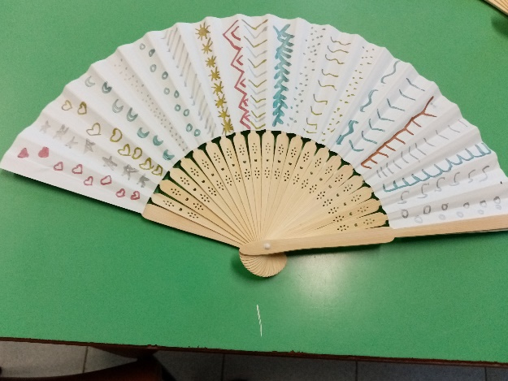 Ventagli di carta
Fiori col fil di ferro 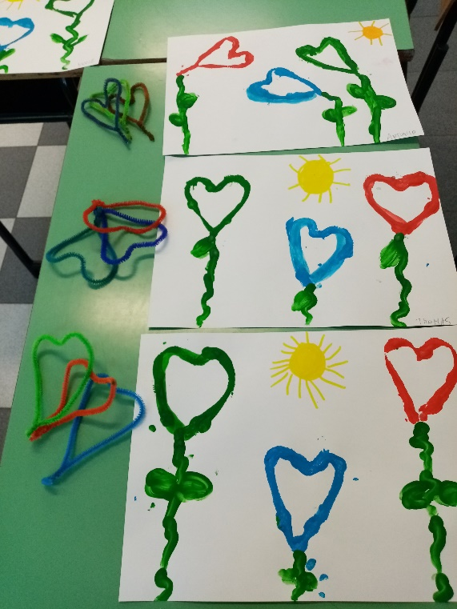

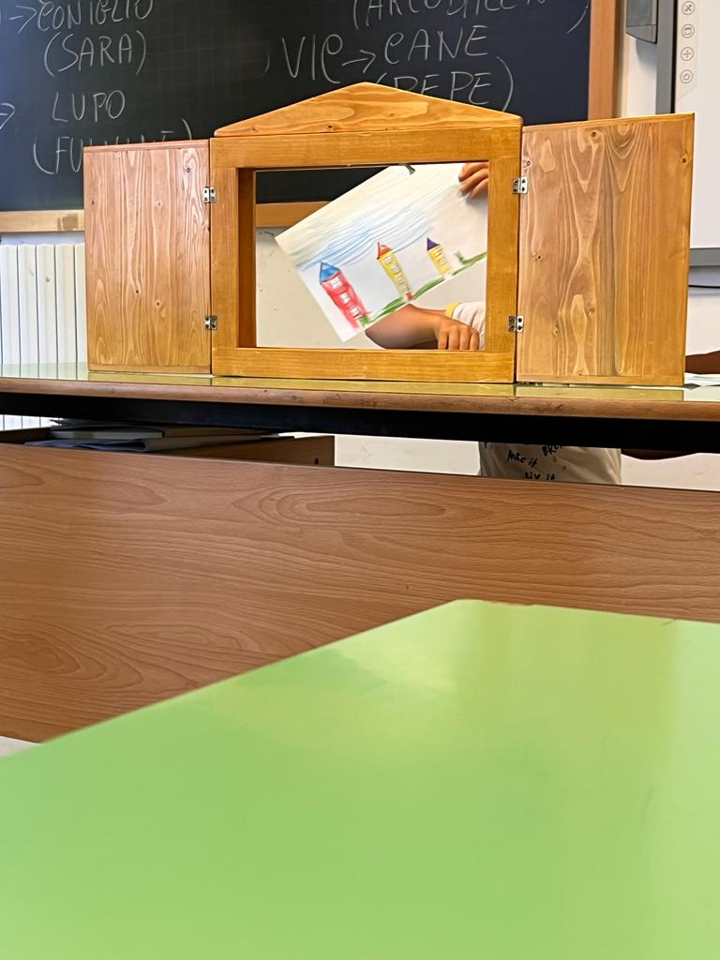 Kamishibai 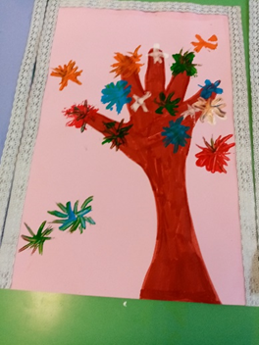
Albero Fiorito

Palloncini Arcobaleno
